Conception uml

Web: réaliser portail web, client utilise, site ecommerce, produits aux choix, clients doivent pouvoir parcourir catalogue/ catégorie ou sous catégorie

Créer un compte, donner un avis, payer une commande, ajouter panier / module de paiement: bonus + avis / page bienvenue, age permet création compte, page promo, dernière nouveauté, moteur de recherche produit

app gestion de stock (java/IHM): outils gestion de stock /une seule base de donnée / Gestion catalogue produit, gestion catégorie, gestion des alertes, messages d'alerte si plus produit, gestion compte client

consulter cata

PRincipal: affiche catalogue, cliquer sur produit et voir caractéristique

Jav IHM

Prototype fonctionnel pour chaque lot

Point fort et faible d'organisation

----

Livres

Instruments musique

------

Méthode de gestion de projet retenue : classique

Une direction claire : comme tout est planifié à l’avance, chaque membre de l’équipe connaît ses responsabilités et les exigences du

projet. Cela leur permet de travailler efficacement et avec un minimum de supervision.

Un niveau de contrôle élevé : les chefs de projet détiennent presque tout le pouvoir de décision dans une configuration traditionnelle.

Cela permet d’éviter les écarts par rapport au périmètre initial du projet.

Une responsabilité centralisée : puisque les chefs de projet détiennent tout le pouvoir de prise de décision dans la phase

développement, ils seront naturellement responsables de la réussite ou de l’échec du projet. Au lieu de contacter plusieurs personnes,

vous savez toujours à qui vous adresser pendant le projet afin d’obtenir les informations nécessaires.

Une documentation claire et complète : une documentation appropriée est en fait la pierre angulaire de la méthodologie traditionnelle

de gestion de projet. Non seulement les documents normalisent l’ensemble du processus, mais ils peuvent également servir de guide à

l’avenir.

Un développement au forfait : L’avantage de détailler précisément le périmètre du projet et de pouvoir avoir un chiffrage précis et

détaillé des travaux qui seront faits.

Cycle en V : pour faire des test à chaque fois

<https://www.axiocode.com/methode-agile-vs-classique-quelle-methode-utiliser/#:~:text=Avec%20cette%20m%C3%A9thode%2C%20vous%20devez,passer%20%C3%A0%20la%20t%C3%A2che%20suivante>.

—-

Développement:

La méthode de gestion de projet que nous avons retenue est la méthode classique. Notre choix s'est porté sur cette méthode car cela nous permettra d'avoir une direction de projet plus claire, un niveau de contrôle élevé et une documentation claire et complète.

De plus, pour permettre une meilleure gestion nous avons fait le choix d'utiliser le cycle en V. Les différentes étapes du cycle nous permettront de tester chaque nouvelle intégration. Cela nous permettra d'éviter les allers-retours durant le cycle du projet et donc de gagner du temps.

Par ailleurs, la réalisation de tests à chaque fin de phase nous permettra de s’assurer de leur bon fonctionnement avant de passer à la phase suivante.

Le cycle en V est la méthode la plus appropriée pour notre projet car les exigences et les technologies utilisées sont déjà définies en amont pour chaque phase avec les différents livrables.

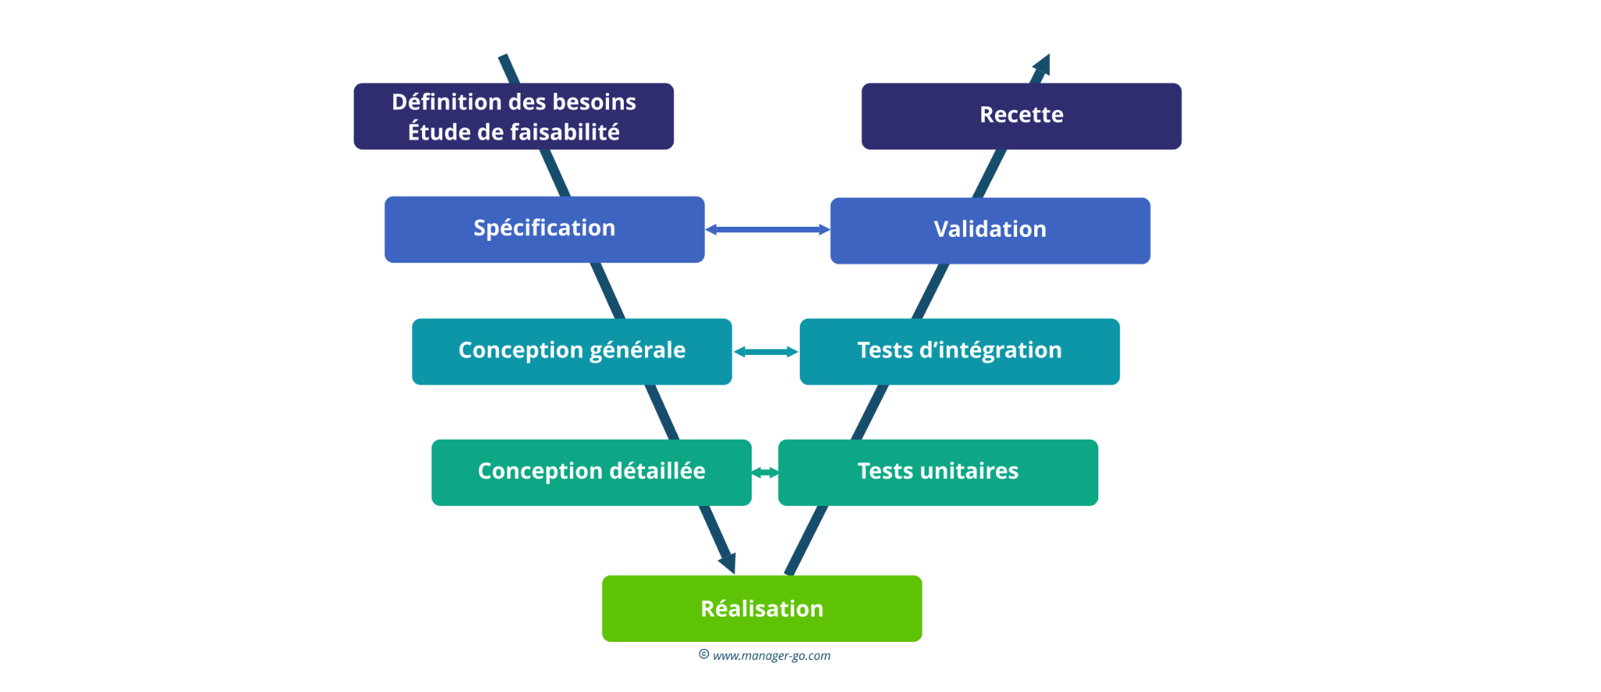

Les livrables 1 et 2 sont fait à deux car ces deux premières étapes sont les fondations de notre projet.

Les autres livrables sont répartis entre nous deux. La répartition des tâches est à retrouver dans le document suivant intitulé, répartition des tâches au sein du groupe.

cycle en v: garantir la fiabilité du produit, minimisés les risques